Đề tài

BỘ CÔNG THƯƠNG

TRƯỜNG CAO ĐẲNG KỸ THUẬT CAO THẮNG

KHOA CÔNG NGHỆ THÔNG TIN

🏵 🙢 🕮 🙠 🏵

ĐỒ ÁN MÔN HỌC

Ứng dụng du lịch Việt Nam

Giáo viên hướng dẫn: Lê Viết Hoàng Nguyên

Sinh viên thực hiện:

1. Nguyễn Minh Hiếu 0306191022
2. Nguyễn Trung Quân 0306191065
3. Nguyễn Văn Trúc 0306191092

Lớp: CĐ TH 19 PMA

Khóa: 2019 – 2022

Tp.HCM, tháng 2 năm 2022

NHẬN XÉT CỦA GIÁO VIÊN HƯỚNG DẪN

Tp.HCM, ngày … tháng … năm 2022

Giáo viên hướng dẫn

(Ký và ghi rõ họ tên)

LỜI MỞ ĐẦU

Ngày nay Internet đã trở thành dịch vụ phổ biến, thiết yếu và có ảnh hưởng sâu rộng đến thói quen, sinh hoạt, giải trí của nhiều người. Cùng với sự phát triển nhanh chóng của Internet thì các hình thức tìm kiếm và tham khảo địa điểm du lịch cho mọi người ngày càng đa dạng và phát triển hơn. Các ứng dụng di động ngày càng trở nên phổ biến. Trước nhu cầu đó, cùng với yêu cầu môn học, nhóm chúng em quyết định chọn đề tài xây dựng ứng dụng du lịch Việt Nam.

LỜI CẢM ƠN

Với lòng kính trọng và biết ơn sâu sắc, nhóm em xin chân thành cảm ơn thầy Lê Viết Hoàng Nguyên, người đã tận tình giúp đỡ và hướng dẫn em trong suốt quá trình làm đồ án tốt nghiệp.

Xin chân thành cảm ơn các thành viên, bạn bè đã có sự động viên, hỗ trợ và đóng góp ý kiến để nhóm em có thể hoàn thành công trình nghiên này.

Dù đã rất cố gắng nhưng với trình độ hiểu biết có hạn nên không tránh khỏi những thiếu sót. Rất mong nhận được những lời chỉ dẫn, góp ý của thầy cô và bạn đọc để dự án của em được hoàn thiện hơn.

Trân trọng cảm ơn!

MỤC LỤC

CHƯƠNG I: GIỚI THIỆU 9

1. Ứng dụng du lịch. 9

1.1. Khái niệm về ứng dụng du lịch Việt Nam. 9

1.2. Lợi ích của ứng dụng du lịch Việt Nam. 9

2. Giới thiệu về đề tài. 9

CHƯƠNG II: PHÂN TÍCH 10

1. Yêu cầu hệ thống. 10

1.1. Chức năng đăng nhập. 10

1.2. Chức năng đăng ký. 10

1.3. Chức năng đăng xuất. 10

1.4. Chức năng quên mật khẩu. 10

1.5. Chức năng xem chi tiết bài viết. 10

1.6. Chức năng tìm kiếm địa danh. 10

1.7. Quản lý thông tin cá nhân. 10

1.8. Chức năng tặng tim. 11

2. Đặc tả Use case. 11

2.1. Đăng nhập. 11

2.2. Quản lý tài khoản. 12

2.3. Tìm kiếm. 14

2.4. Xem thông tin địa danh. 14

2.5. Quản lý bài viết. 15

2.6. Đăng xuất. 17

2.7. Lấy lại mật khẩu. 17

CHƯƠNG III: THIẾT KẾ 20

1. Usecase diagram. 20

2. Class diagram. 21

3. Sơ đồ cơ sở dữ liệu. 22

4. Mô tả chi tiết cơ sở dữ liệu. 23

4.1. User. 23

4.2. Comment. 24

4.3. Post. 25

4.4. React. 26

4.5. Sites. 27

4.6. TypeSites. 28

4.7. Hotel. 29

4.8. Restaurant. 30

4.9. Images. 31

CHƯƠNG IV: CÀI ĐẶT 32

1. Giao diện đăng nhập. 32

2. Giao diện đăng ký. 33

3. Giao diện quên mật khẩu. 34

4. Giao diện trang chủ chính. 35

5. Giao diện tìm kiếm địa danh. 36

6. Giao diện danh sách. 37

7. Giao diện danh sách địa danh. 38

8. Giao diện danh sách khách sạn. 39

9. Giao diện danh sách nhà hàng. 40

10. Giao diện nhu cầu. 41

11. Giao diện đăng bài viết. 42

12. Giao diện account. 43

13. Giao diện đã chia sẻ. 44

14. Giao diện quản lý thông tin cá nhân. 45

15. Giao diện thông tin cá nhân. 46

16. Giao diện thay đổi mật khẩu. 47

KẾT LUẬN 50

TÀI LIỆU THAM KHẢO 51

DANH MỤC BẢNG

Bảng 1. Đăng nhập. 11

Bảng 2. Quản lý tài khoản. 12

Bảng 3. Tìm kiếm. 14

Bảng 4. Xem thông tin địa danh. 14

Bảng 5. Quản lý bài viết. 15

Bảng 6. Đăng xuất. 17

Bảng 7. Lấy lại mật khẩu. 17

Bảng 8. User. 23

Bảng 9. Comment. 24

Bảng 10. Post. 25

Bảng 11. React. 26

Bảng 12. Sites. 27

Bảng 13. TypeSites. 28

Bảng 14. Hotel. 29

Bảng 15. Restaurant. 30

Bảng 16. Images. 31

DANH MỤC HÌNH ẢNH

Hình 1. Usecase diagram người sử dụng. 20

Hình 2. Class diagram. 21

Hình 3. Sơ đồ cơ sở dữ liệu 22

Hình 4. Giao diện đăng nhập. 32

Hình 5. Giao diện đăng ký. 33

Hình 6. Giao diện quên mật khẩu. 34

Hình 7. Giao diện trang chủ chính. 35

Hình 8. Giao diện tìm kiếm địa danh. 36

Hình 9. Giao diện danh sách. 37

Hình 10. Giao diện danh sách địa danh. 38

Hình 11. Giao diện danh sách khách sạn. 39

Hình 12. Giao diện danh sách nhà hàng. 40

Hình 13. Giao diện nhu cầu. 41

Hình 14. Giao diện đăng bài viết. 42

Hình 15. Giao diện account. 43

Hình 16. Giao diện bài viết đã chia sẻ. 44

Hình 17. Giao diện quản lý thông tin cá nhân. 45

Hình 18. Giao diện thông tin cá nhân. 46

Hình 19. Giao diện thay đổi mật khẩu. 47

Hình 20. Giao diện chi tiết địa danh. 48

Hình 21. Giao diện đề xuất địa danh. 49

DANH MỤC CÁC TỪ VIẾT TẮT

GVHD: Giáo viên hướng dẫn.

SVTH: Sinh viên thực hiện.

CHƯƠNG I: GIỚI THIỆU

1. Ứng dụng du lịch.
   1. Khái niệm về ứng dụng du lịch Việt Nam.

Ứng dụng du lịch là một ứng dụng điện tử, cung cấp các thông tin du lịch tại Việt Nam cho khách du lịch.

* 1. Lợi ích của ứng dụng du lịch Việt Nam.

Giúp khách du lịch thuận tiện tìm kiếm và tham khảo các địa điểm du lịch nổi tiếng ở Việt Nam.

Chia sẻ các địa điểm mới được khám phá ở khắp đất nước Việt Nam cho người dùng ứng dụng tham khảo.

1. Giới thiệu về đề tài.

Ngày nay với sự phát triển của nền công nghệ thông tin, đời sống của người dân ngày càng nâng cao, nhu cầu tìm kiếm và tham khảo các địa điểm du lịch của người dân ngày càng nhiều. Với mục đích đáp ứng nhu cầu của khách du lịch, cung cấp dịch vụ nhằm phát triển, thu hút lượng khách du lịch lớn, tiện sử dụng, dễ dàng cập nhật thông tin, và có thể đáp ứng nhu cầu cho khách du lịch vào bất cứ thời gian truy cập nào. Ngày nay mạng lưới Internet được phát triển rộng rãi ở Việt Nam nói riêng và thế giới nói chung, người dân đã tiếp cận với thông tin thông qua các trang web trực tuyến và các ứng dụng trên điện thoại thông minh. Chính vì những lý do trên, nhóm em đã chọn đề tài “Ứng dụng du lịch Việt Nam” trên nền tảng Android làm cho việc tìm hiểu và tham khảo các địa điểm du lịch trở nên đơn giản và tiết kiệm thời gian cho khách du lịch.

Đề tài tập trung xây dựng chương trình bằng việc sử dụng ngôn ngữ lập trình Dart. Các nhà phát triển tại Google và các nới khác sử dụng Dart để tạo các ứng dụng chất lượng cao, quan trọng cho iOS, Android và Web. Với các tính năng nhắm đến sự phát triển phía khách hang, Dart rất phù hợp cho cả ứng dụng di động và Web. Chính vì vậy mà chương trình có thể đáp ứng được nhu cầu khắt khe của người sử dụng và giúp chco việc quản lý ứng dụng được tốt hơn.

Nhóm em đã và đang phát triển một ứng dụng du lịch Việt Nam nhằm phục vụ các khách du lịch có nhu cầu tham khảo và tìm hiểu địa điểm. Đồng thời giúp các địa điểm du lịch có thể tiếp cận với nhu cầu của khách hàng trở nên dễ dàng, thân thiện.

CHƯƠNG II: PHÂN TÍCH

1. Yêu cầu hệ thống.
   1. Chức năng đăng nhập.

Khi mở ứng dụng lên có nút “Đăng nhập”, khi người sử dụng nhấn vào sẽ hiện biểu mẫu đăng nhập, người sử dụng cần nhập đầy đủ thông tin email, mật khẩu. Nhấn nút “Đăng nhập” để hoàn thành chức năng và tiếp tục sử dụng ứng dụng.

* 1. Chức năng đăng ký.

Trên màn hình đăng nhập có nút “Đăng ký”, khi người sử dụng nhấn vào sẽ chuyển sang màn hình “Đăng ký”. Hiện biểu mẫu đăng ký, người sử dụng nhập đầy đủ thông tin tên tài khoản, email, mật khẩu. Nhấn nút “Đăng ký” để hoàn thành chức năng và tiếp theo là đăng nhập vào ứng dụng.

* 1. Chức năng đăng xuất.

Sau khi đăng nhập thành công, chọn trang account ở phía dưới thanh menu, ứng dụng sẽ chuyển sang trang account. Trong trang account sẽ có nút “Đăng xuất”, nhấn nút “Đăng xuất” thì sẽ đăng xuất ra khỏi ứng dụng trở về trang đăng nhập.

* 1. Chức năng quên mật khẩu.

Trên màn hình đăng nhập sẽ có phần “Quên mật khẩu”, khi nhán vào “Quên mật khẩu” thì sẽ hiển thị biểu mẫu nhập tên tài khoản, email. Sau đó kiểm tra email, nhập mã xác nhận do ứng dụng cung cấp và tạo mật khẩu mới.

* 1. Chức năng xem chi tiết bài viết.

Khi truy cập vào ứng dụng, người dùng có thể nhấn vào bài viết để xem thông tin chi tiết của bài viết đó.

* 1. Chức năng tìm kiếm địa danh.

Người dùng chọn icon tìm kiếm phía trên header, nhập tên địa danh cần tìm vào ô tìm kiếm, thì ứng dụng sẽ hiển thị danh sách các địa danh có từ khóa gần đúng với tên cần tìm.

* 1. Quản lý thông tin cá nhân.

Sau khi đăng nhập thành công, chọn icon thứ 5 dưới thanh menu để vào trang account, sau đó chọn setting để vào phần thông tin cá nhân.

* 1. Chức năng tặng tim.

Người sử dụng đăng nhập vào ứng dụng và xem bài viết, nhấn vào icon tim để thả tim cho bài viết, nhấn lần thứ 2 sẽ xóa tim đã tặng cho bài viết.

1. Đặc tả Use case.
   1. Đăng nhập.

Bảng 1. Đăng nhập.

|  |  |
| --- | --- |
| Tên Usecase | Đăng nhập |
| Mã số | 1 |
| Đối tượng sử dụng | User |
| Mô tả tóm tắt | Quá trình hệ thống xét duyệt và cho phép người dùng truy cập vào hệ thống |
| Các bước thực hiện | Đăng ký:  Người dùng truy cập vào ứng dụng, sau đó chọn vào mục “Đăng ký”. Thực hiện điền thông tin theo yêu cầu và bấm vào nút “Đăng ký” để thực hiện yêu cầu đăng ký.  Đăng nhập:  Người dùng sẽ dùng tài khoản đã đăng ký thành công đăng nhập vào ứng dụng.  Người dùng truy cập vào ứng dụng, thực hiện các bước nhập “Tài khoản” và “Mật khẩu”. Sau đó bấm vào nút “Đăng nhập” để gửi yêu cầu đăng nhập vào ứng dụng.  Đăng xuất:  Sau khi đăng nhập thành công, người dùng có thể thực hiện việc đăng xuất ở mục tài khoản cá nhân. Bấm vào mục “Tài Khoản”, tiếp đến là chức năng “Cài đặt”, sau đó chọn đăng xuất.  Quên mật khẩu:  Người dùng truy cập vào ứng dụng, chọn mục “Quên mật khẩu” ở giao diện đăng nhập. Sau đó điền thông theo yêu cầu. Hệ thống sẽ gửi 1 mã xác nhận về gmail đã dùng để đăng ký tài khoản. Nhập mã xác nhận để xác nhận yêu cầu.  Mã xác nhận đúng:  Ứng dụng sẽ mở ra 1 form nhập mật khẩu mới cho người dùng. Sau khi nhập mật khẩu xong người dùng bấm vào “Xác nhận”. Hệ thống sẽ nhận yêu cầu và cập nhật mật khẩu mới vào cơ sở dữ liệu.  Mã xác nhận sai:  Hệ thống sẽ gửi lại mã xác nhận vào gmail đã đăng ký. |
| Điều kiện thoát | Nhấn nút đăng xuất |
| Yêu cầu trước khi thực hiện | Có kết nối Internet |
| Điều kiện sau khi thực hiện | Hệ thống thông báo lưu trữ phiên đăng nhập. |

* 1. Quản lý tài khoản.

Bảng 2. Quản lý tài khoản.

|  |  |
| --- | --- |
| Tên Usecase | Quản lý tài khoản |
| Mã số | 2 |
| Đối tượng sử dụng | User |
| Mô tả tóm tắt | Use case cho phép người dùng sử dụng các chức năng có sẵn tại mục quản lý tài khoản cá nhân |
| Các bước thực hiện | Người dùng chọn chức năng  Ứng dụng đưa ra các chức năng  Xem lịch sử bài viết  Người dùng có thể xem lịch sử các bài viết đã like  Cài đặt tài khoản  Thay đổi thông tin cá nhân:  Người dùng có thể chỉnh sửa thông tin cá nhân của mình. Sau đó bấm nút “Cập nhật thông tin” để cập nhật lên hệ thống lưu trữ.  Thay đổi mật khẩu:  Người dùng có thể thay đổi mật khẩu của mình, yêu cầu nhập mật khẩu cũ để xác nhận cho mật khẩu mới. Sau đó bấm nút “Đổi mật khẩu” để cập nhật lên hệ thống.  Thay đổi trạng thái: |
| Điều kiện thoát | Người dùng thoát khỏi chức năng |
| Yêu cầu trước khi thực hiện | Người dùng cần đăng nhập vào ứng dụng |
| Điều kiện sau khi thực hiện | Lưu lại thông tin vào cơ sở dữ liệu |

* 1. Tìm kiếm.

Bảng 3. Tìm kiếm.

|  |  |
| --- | --- |
| Tên Usecase | Tìm kiếm |
| Mã số | 3 |
| Đối tượng sử dụng | User |
| Mô tả tóm tắt | Use case cho phép người dùng thực hiện hành động tìm kiếm địa danh dựa vào những địa danh đã tồn tại trên cơ sở dữ liệu địa danh |
| Các bước thực hiện | Đăng nhập vào ứng dụng  Bấm vào thanh tìm kiếm ở ứng dụng  Tìm kiếm địa danh theo vùng, miền hoặc địa danh  Bấm tìm kiếm |
| Điều kiện thoát | Người dùng thoát khỏi chức năng |
| Yêu cầu trước khi thực hiện | Người dùng cần đăng nhập vào ứng dụng |
| Điều kiện sau khi thực hiện | Hiển thị các địa danh theo yêu cầu tìm kiếm |

* 1. Xem thông tin địa danh.

Bảng 4. Xem thông tin địa danh.

|  |  |
| --- | --- |
| Tên Usecase | Xem thông tin địa danh |
| Mã số | 4 |
| Đối tượng sử dụng | User |
| Mô tả tóm tắt | Dựa vào cơ sở dữ liệu của hệ thống, Use case cho phép người dùng xem được thông tin của những địa danh có ở cơ sở dữ liệu của ứng dụng |
| Các bước thực hiện | Đăng nhập vào ứng dụng  Thực hiện tìm kiếm địa danh  Chọn địa danh cần xem  Xem nơi lưu trú:  Sau khi chọn địa danh cần xem, người dùng có thể xem nơi lưu trú ở phía dưới thông tin của danh mục  Xem quán ăn:  Sau khi chọn địa danh cần xem, người dùng có thể xem quán ăn ở phía dưới thông tin của danh mục |
| Điều kiện thoát | Người dùng thoát khỏi chức năng |
| Yêu cầu trước khi thực hiện | Người dùng cần đăng nhập |
| Điều kiện sau khi thực hiện | Người dùng có thể xem được thông tin về địa danh, nơi lưu trữ, quán ăn tại địa danh đó |

* 1. Quản lý bài viết.

Bảng 5. Quản lý bài viết.

|  |  |
| --- | --- |
| Tên Usecase | Quản lý bài viết |
| Mã số | 5 |
| Đối tượng sử dụng | User |
| Mô tả tóm tắt | Use case cho phép người dùng chia sẻ cảm nghĩ cá nhân về địa danh đã ghé qua |
| Các bước thực hiện | Bấm vào dấu “+” ở thanh ứng dụng phía dưới  Thêm bài viết:  Người dùng có thể nhập cảm nghĩ cá nhân, hình ảnh về địa danh  Tiếp theo bấm vào nút “Đăng” để thực hiện việc chia sẽ bài viết  Sửa bài viết:  Người dùng bấm vào mục “Tài khoản”, tiếp theo bấm vào 1 bài viết đã đăng ở mục “Các bài viết cá nhân”, sau đó nhấn vào dấu 3 chấm trong bài viết, chọn mục “Chỉnh sửa bài viết” để thực việc chỉnh sửa  Xóa bài viết:  Người dùng bấm vào mục “Tài khoản”, tiếp theo bấm vào 1 bài viết đã đăng ở mục “Các bài viết cá nhân”, sau đó nhấn vào dấu 3 chấm trong bài viết, chọn mục “Xóa bài viết” để thực hiện xóa bài viết  Xem bài viết  Người dùng có thể xem lại bài viết đã đăng ở mục “Tài khoản”, “Các bài viết cá nhân”  Tương tác bài viết:  Người dùng có thể like hoặc unlike các bài viết  Chia sẻ bài viết:  Người dùng có thể chia sẽ bài viết |
| Điều kiện thoát | Người dùng thoát khỏi chức năng |
| Yêu cầu trước khi thực hiện | Người dùng cần đăng nhập |
| Điều kiện sau khi thực hiện | Hệ thống lưu lại bài viết và đẩy lên trang chủ |

* 1. Đăng xuất.

Bảng 6. Đăng xuất.

|  |  |
| --- | --- |
| Tên use-case | Đăng xuất. |
| Mô tả | Use case cho phép actor đăng xuất tài khoản khỏi hệ thống. |
| Actor | Quản lý, khách hàng. |
| Tiền điều kiện | Actor đã đăng nhập vào hệ thống. |
| Hậu điều kiện | Tài khoản của Actor đăng xuất khỏi hệ thống. |
| Luồng sự kiện chính | Actor hover vào ảnh hoặc tên tài khoản trên header.  Actor bấm nút “Đăng Xuất” trên giao diện.  Tài khoản của Actor đăng xuất khỏi hệ thống. |
| Luồng sự kiện phụ |  |

* 1. Lấy lại mật khẩu.

Bảng 7. Lấy lại mật khẩu.

|  |  |
| --- | --- |
| Tên use-case | Lấy lại mật khẩu. |
| Mô tả | Use case cho phép actor lấy lại mật khẩu. |
| Actor | Khách hàng. |
| Tiền điều kiện | Actor phải có tài khoản trong hệ thống. |
| Hậu điều kiện | Mật khẩu của tài khoản thay đổi. |
| Luồng sự kiện chính | Actor bấm nút “Quên mật khẩu?” trên biểu mẫu đăng nhập.  Hệ thống hiển thị biểu mẫu nhập email.  Actor nhập email tài khoản của mình. Actor bấm nút “OK”.  Hệ thống so sánh email vừa nhập với dữ liệu trong cơ sở dữ liệu.  Nếu email hợp lệ, hệ thống hiển thị thông báo “Vui lòng qua email để nhận mã OTP!” đồng thời hệ thống gửi email đính kèm mã OTP.  Actor nhập mã OTP. Actor bấm nút “XÁC NHẬN”.  Hệ thống so sánh mã OTP.  Nếu mã OTP hợp lệ, hệ thống hiển thị thông báo “Vui lòng qua email để nhận mật khẩu mới!” và đồng thời hệ thống gửi email đính kèm mật khẩu mới. |
| Luồng sự kiện phụ | Actor để trống email:  Actor bấm nút “OK”.  Hệ thống hiển thị thông báo “Vui lòng nhập email!”.  Giữ nguyên biểu mẫu (không load lại trang). |
| Actor để trống OTP:  Actor bấm nút “XÁC NHẬN”.  Hệ thống hiển thị thông báo “Vui lòng nhập mã OTP!”  Giữ nguyên biểu mẫu (không load lại trang). |
| Actor nhập sai email:  Nếu email không hợp lệ, hệ thống hiển thị thông báo “Email không tồn tại!”.  Giữ nguyên giao diện biểu mẫu (không load lại trang). |
| Actor nhập sai mã OTP:  Nếu mã OTP không hợp lệ, hệ thống hiển thị thông báo “Mã OTP không hợp lệ!”.  Giữ nguyên biểu mẫu (không load lại trang). |

CHƯƠNG III: THIẾT KẾ

1. Usecase diagram.

Hình 1. Usecase diagram người sử dụng.

1. Class diagram.

Hình 2. Class diagram.

1. Sơ đồ cơ sở dữ liệu.

Hình 3. Sơ đồ cơ sở dữ liệu

1. Mô tả chi tiết cơ sở dữ liệu.
   1. User.

Bảng 8. User.

|  |  |  |  |  |  |  |  |  |  |
| --- | --- | --- | --- | --- | --- | --- | --- | --- | --- |
| Tên cột | Kiểu dữ liệu | Khóa chính | Khóa ngoại | Kích thước | Giá trị mặc định | Null | Unique | Ghi chú | Ý nghĩa |
| id | int | X |  |  |  |  |  |  | Mã người sử dụng |
| name | varchar |  |  | 100 |  |  |  |  | Tên người sử dụng |
| user | varchar |  |  | 50 |  |  |  |  | Người sử dụng |
| password | varchar |  |  | 50 |  |  |  |  | Mật khẩu |
| position | enum |  |  | 1,2,3 |  |  |  |  | Chức vụ |
| email | varchar |  |  | 50 |  |  |  |  | Địa chỉ email |
| phone | varchar |  |  | 15 |  |  |  |  | Số điện thoại |
| time | datetime |  |  |  |  |  |  |  | Thời gian |
| status | enum |  |  | 1,0 |  |  |  |  | Trạng thái |

* 1. Comment.

Bảng 9. Comment.

|  |  |  |  |  |  |  |  |  |  |
| --- | --- | --- | --- | --- | --- | --- | --- | --- | --- |
| Tên cột | Kiểu dữ liệu | Khóa chính | Khóa ngoại | Kích thước | Giá trị mặc định | Null | Unique | Ghi chú | Ý nghĩa |
| id | int | X |  |  |  |  |  |  | Mã comment |
| Contents | Text |  |  |  |  |  |  |  | Nội dung |
| id_user | int |  | X |  |  |  |  |  | Mã người sử dụng |
| id_post | int |  | X |  |  |  |  |  | Mã bài viết |
| time | datetime |  |  |  |  |  |  |  | Thời gian |
| status | enum |  |  | 1,0 |  |  |  |  | Trạng thái |

* 1. Post.

Bảng 10. Post.

|  |  |  |  |  |  |  |  |  |  |
| --- | --- | --- | --- | --- | --- | --- | --- | --- | --- |
| Tên cột | Kiểu dữ liệu | Khóa chính | Khóa ngoại | Kích thước | Giá trị mặc định | Null | Unique | Ghi chú | Ý nghĩa |
| id | int | X |  |  |  |  |  |  | Mã bài viết |
| Contents | Text |  |  |  |  |  |  |  | Nội dung |
| id_user | int |  | X |  |  |  |  |  | Mã người sử dụng |
| id_slides | int |  | X |  |  |  |  |  | Mã slide |
| time | datetime |  |  |  |  |  |  |  | Thời gian |
| status | enum |  |  | 1,0 |  |  |  |  | Trạng thái |

* 1. React.

Bảng 11. React.

|  |  |  |  |  |  |  |  |  |  |
| --- | --- | --- | --- | --- | --- | --- | --- | --- | --- |
| Tên cột | Kiểu dữ liệu | Khóa chính | Khóa ngoại | Kích thước | Giá trị mặc định | Null | Unique | Ghi chú | Ý nghĩa |
| id | int | X |  |  |  |  |  |  | Mã phản hồi |
| id_user | int |  | X |  |  |  |  |  | Mã người sử dụng |
| id_slides | int |  | X |  |  |  |  |  | Mã slide |
| like | Enum |  |  | 1,0 |  |  |  |  | Yêu thích |
| feeling | Text |  |  |  |  |  |  |  | Cảm nghĩ về bài viết |
| place_went | varchar |  |  | 200 |  |  |  |  | Nơi đã đến |
| time | datetime |  |  |  |  |  |  |  | Thời gian |
| status | enum |  |  | 1,0 |  |  |  |  | Trạng thái |

* 1. Sites.

Bảng 12. Sites.

|  |  |  |  |  |  |  |  |  |  |
| --- | --- | --- | --- | --- | --- | --- | --- | --- | --- |
| Tên cột | Kiểu dữ liệu | Khóa chính | Khóa ngoại | Kích thước | Giá trị mặc định | Null | Unique | Ghi chú | Ý nghĩa |
| id | int | X |  |  |  |  |  |  | Mã địa danh |
| Name | Varchar |  |  | 200 |  |  |  |  | Tên địa danh |
| Pointx | Double |  |  |  |  |  |  |  | Tọa độ X |
| Pointy | Double |  |  |  |  |  |  |  | Tọa độ Y |
| description | Text |  |  |  |  |  |  |  | Mô tả |
| Hot | Enum |  |  | 1, 0 |  |  |  |  | Tin nóng |
| countShare | Int |  |  |  |  |  |  |  | Số bài chia sẻ |
| Id_Type_Sites | Int |  |  |  |  |  |  |  | Mã loại địa danh |
| time | datetime |  | X |  |  |  |  |  | Thời gian |
| status | enum |  |  | 1,0 |  |  |  |  | Trạng thái |

* 1. TypeSites.

Bảng 4.6. TypeSites.

Bảng 13. TypeSites.

|  |  |  |  |  |  |  |  |  |  |
| --- | --- | --- | --- | --- | --- | --- | --- | --- | --- |
| Tên cột | Kiểu dữ liệu | Khóa chính | Khóa ngoại | Kích thước | Giá trị mặc định | Null | Unique | Ghi chú | Ý nghĩa |
| id | int | X |  |  |  |  |  |  | Mã loại địa danh |
| Name | Varchar |  |  | 200 |  |  |  |  | Tên loại địa danh |
| Regions | Varchar |  |  | 200 |  |  |  |  | Vùng |
| time | datetime |  |  |  |  |  |  |  | Thời gian |
| status | enum |  |  | 1,0 |  |  |  |  | Trạng thái |

* 1. Hotel.

Bảng 14. Hotel.

|  |  |  |  |  |  |  |  |  |  |
| --- | --- | --- | --- | --- | --- | --- | --- | --- | --- |
| Tên cột | Kiểu dữ liệu | Khóa chính | Khóa ngoại | Kích thước | Giá trị mặc định | Null | Unique | Ghi chú | Ý nghĩa |
| id | int | X |  |  |  |  |  |  | Mã khách sạn |
| Name | Varchar |  |  | 200 |  |  |  |  | Tên loại địa danh |
| address | Varchar |  | X | 200 |  |  |  |  | Địa chỉ |
| Id_sites | int |  |  |  |  |  |  |  | Mã địa danh |
| time | datetime |  |  |  |  |  |  |  | Thời gian |
| status | enum |  |  | 1,0 |  |  |  |  | Trạng thái |

* 1. Restaurant.

Bảng 15. Restaurant.

|  |  |  |  |  |  |  |  |  |  |
| --- | --- | --- | --- | --- | --- | --- | --- | --- | --- |
| Tên cột | Kiểu dữ liệu | Khóa chính | Khóa ngoại | Kích thước | Giá trị mặc định | Null | Unique | Ghi chú | Ý nghĩa |
| id | int | X |  |  |  |  |  |  | Mã nhà hàng |
| Name | Text |  |  |  |  |  |  |  | Món ăn |
| food | Varchar |  |  | 200 |  |  |  |  | Vùng |
| Address | Varchar |  |  | 200 |  |  |  |  | Địa chỉ |
| Id_Sites | Int |  | X |  |  |  |  |  | Mã địa danh |
| time | datetime |  |  |  |  |  |  |  | Thời gian |
| status | enum |  |  | 1,0 |  |  |  |  | Trạng thái |

* 1. Images.

Bảng 16. Images.

|  |  |  |  |  |  |  |  |  |  |
| --- | --- | --- | --- | --- | --- | --- | --- | --- | --- |
| Tên cột | Kiểu dữ liệu | Khóa chính | Khóa ngoại | Kích thước | Giá trị mặc định | Null | Unique | Ghi chú | Ý nghĩa |
| id | int | X |  |  |  |  |  |  | Mã hình ảnh |
| Images | Varchar |  |  | 200 |  |  |  |  | Hình ảnh |
| Id_Sites | Int |  | X |  |  |  |  |  | Mã địa danh |
| Id_hotel | Int |  | X |  |  |  |  |  | Mã khách sạn |
| Id_food | Int |  | X |  |  |  |  |  | Mã món ăn |
| Id_Post | Int |  | X |  |  |  |  |  | Mã bài viết |
| time | datetime |  |  |  |  |  |  |  | Thời gian |
| status | enum |  |  | 1,0 |  |  |  |  | Trạng thái |

CHƯƠNG IV: CÀI ĐẶT

1. Giao diện đăng nhập.

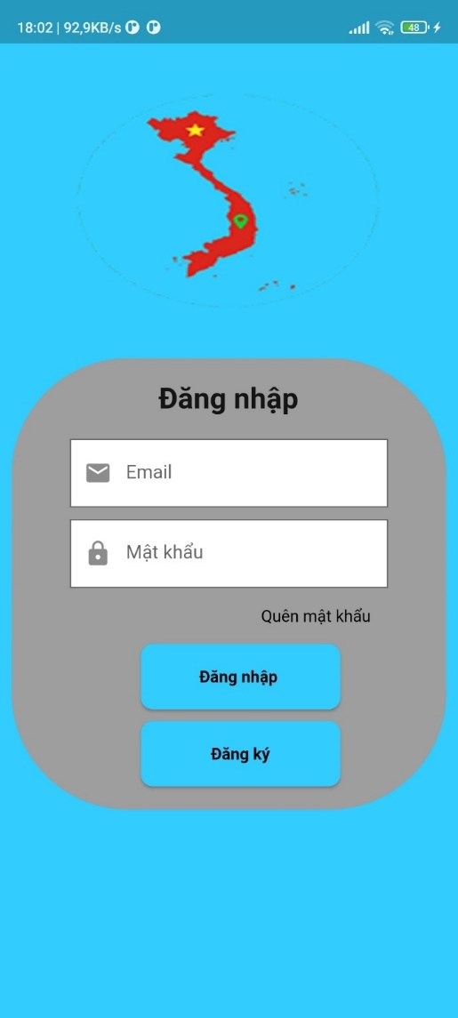

Hình 4. Giao diện đăng nhập.

Chức năng: Cho phép người sử dụng đăng nhập vào ứng dụng.

Cách sử dụng:

✡ Email: (Nhập đầy đủ email).

✡ Mật khẩu: (Nhập đầy đủ mật khẩu).

✡ Nhấn nút đăng nhập.

Kết quả: Người sử dụng đăng nhập vào ứng dụng. Ứng dụng sẽ hiển thị giao diện trang chủ chính.

1. Giao diện đăng ký.

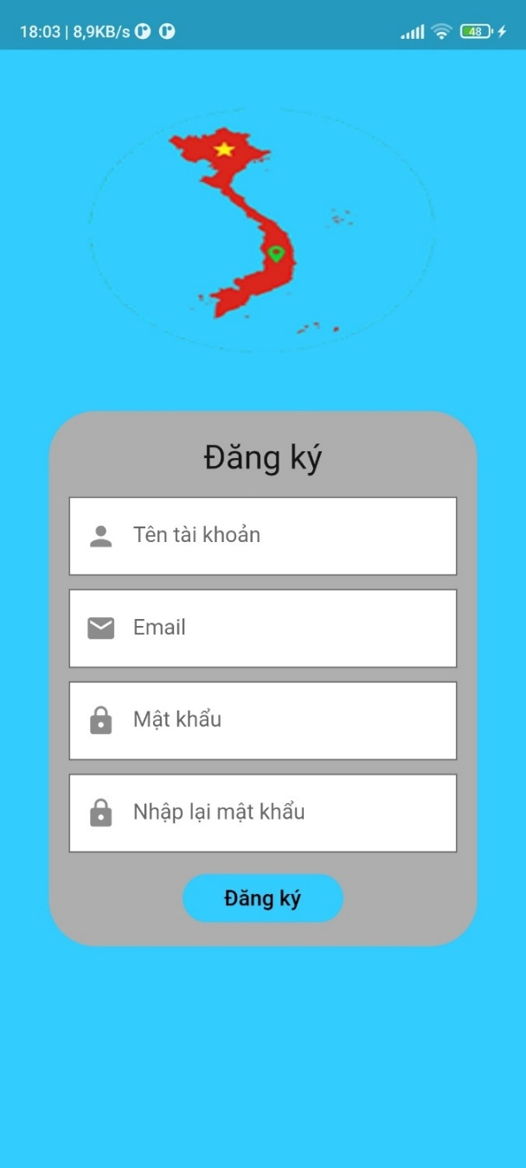

Hình 5. Giao diện đăng ký.

Chức năng: Cho phép người sử dụng đăng ký tài khoản.

Cách sử dụng:

✡ Nhập đầy đủ thông tin: Tên tài khoản, email, mật khẩu, nhập lại mật khẩu.

✡ Nhấn nút “Đăng ký”.

Kết quả: Đăng ký tài khoản thành công sẽ được lưu vào cơ sở dữ liệu.

1. Giao diện quên mật khẩu.

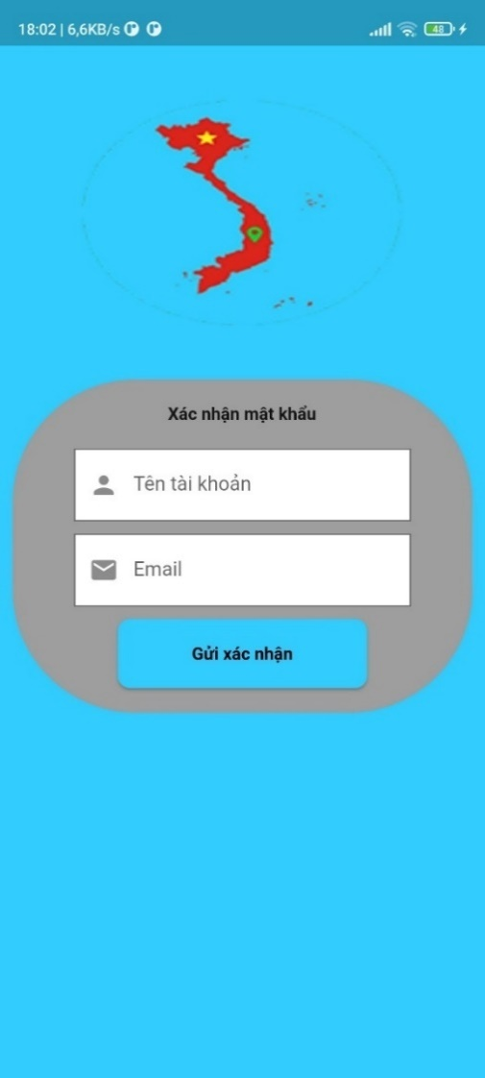

Hình 6. Giao diện quên mật khẩu.

Chức năng : Xác nhận tài khoản để khôi phục lại mật khẩu.

Cách sử dụng:

✡ Nhấn vào dòng chữ quên mật khẩu ở giao diện đăng nhập.

✡ Nhập tên đăng nhập, email.

✡ Nhấn gửi xác nhận.✡ Nhập mã xác nhận được ứng dụng cung cấp thông qua email.

✡ Taọ mật khẩu mới và xác nhân lại mật khẩu.

✡ Nhấn xác nhận.

Kết quả: Thay đổi mật khẩu mới thành công để đăng nhập vào ứng dụng.

1. Giao diện trang chủ chính.

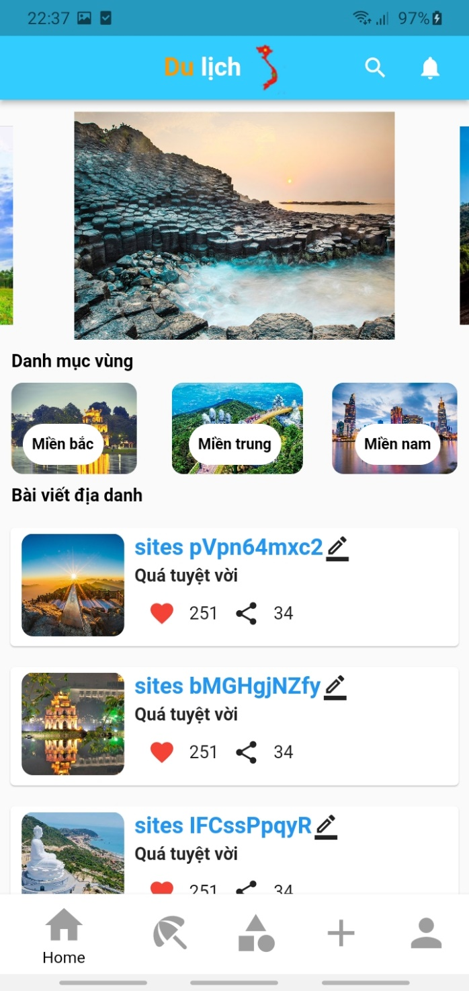

Hình 7. Giao diện trang chủ chính.

Chức năng: Cho phép người dùng xem bài viết.

1. Giao diện tìm kiếm địa danh.

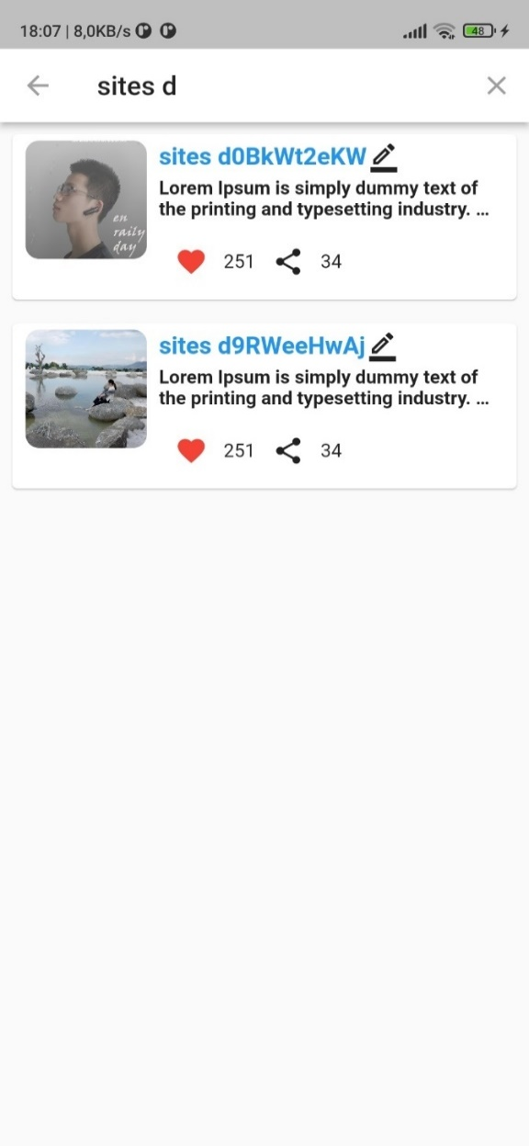

Hình 8. Giao diện tìm kiếm địa danh.

Chức năng: Tìm kiếm địa danh cần tìm.

Cách sử dụng:

✡ Chọn icon tìm kiếm phía trên phần header.

✡ Nhập từ khóa cần tìm về địa danh.

Kết quả: Xuất hiện các địa danh phù hợp với từ khóa đã nhập.

1. Giao diện danh sách.

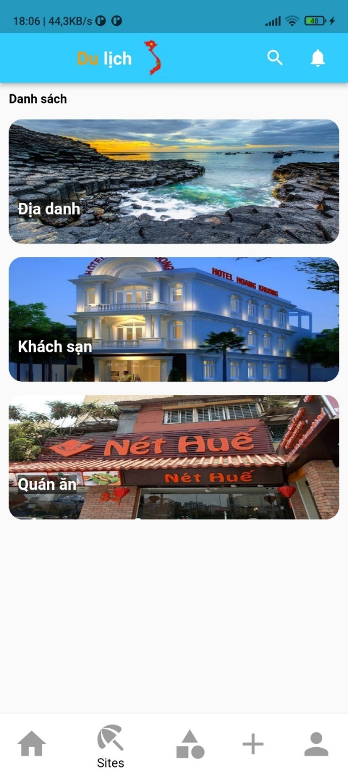

Hình 9. Giao diện danh sách.

Chức năng: Xem thông tin địa danh, khách sạn và nhà hàng.

Cách sử dụng:

✡ Nhấn vào icon sites bên dưới phần footer.

Kết quả: Hiển thị danh sách địa danh, khách sạn và nhà hàng.

1. Giao diện danh sách địa danh.

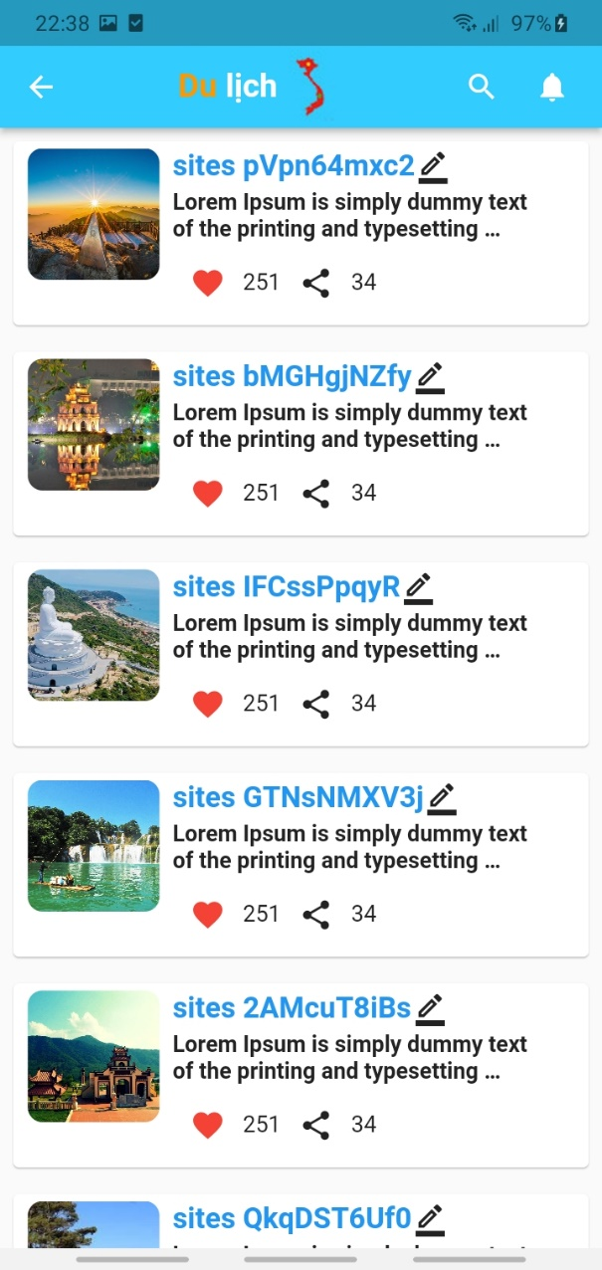

Hình 10. Giao diện danh sách địa danh.

Chức năng: Xem các bài viết về địa danh.

Cách sử dụng:

✡ Nhấn vào hình ảnh địa danh ở giao diện danh sách.

Kết quả: Xuất hiện các bài viết về địa danh cho người dùng xem và tham khảo.

1. Giao diện danh sách khách sạn.

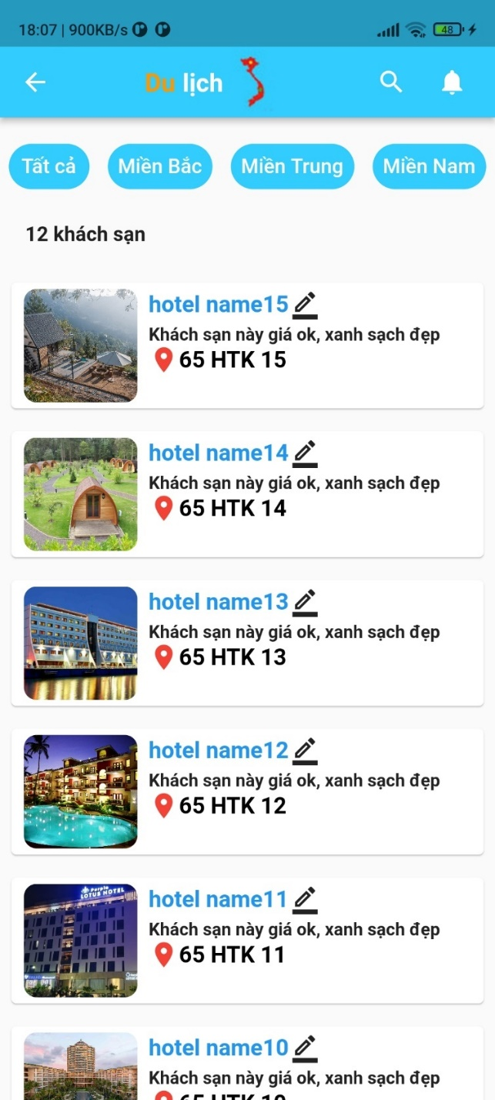

Hình 11. Giao diện danh sách khách sạn.

Chức năng: Xem danh sách khách sạn.

Cách sử dụng:

✡ Nhấn vào hình ảnh khách sạn ở giao diện danh sách.

Kết quả: Xuất hiện danh sách khách sạn cho người dùng xem và tham khảo.

1. Giao diện danh sách nhà hàng.

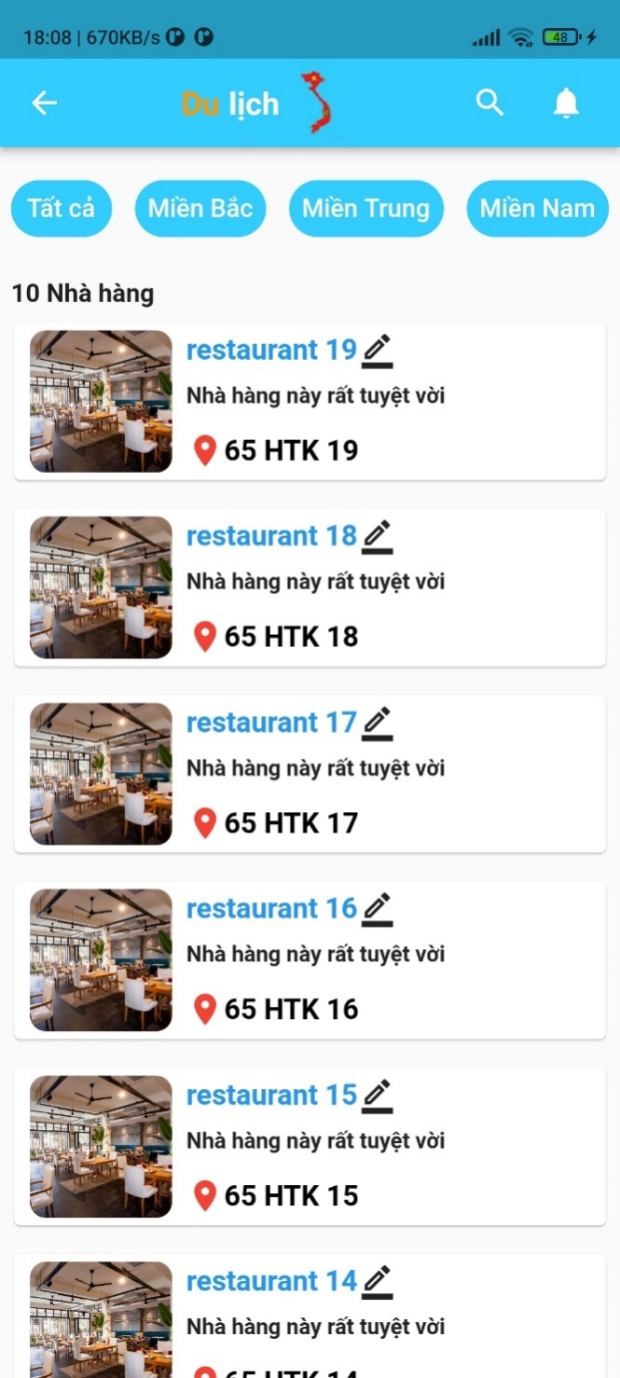

Hình 12. Giao diện danh sách nhà hàng.

Chức năng: Xem danh sách nhà hàng.

Cách sử dụng:

✡ Nhấn vào hình ảnh nhà hàng ở giao diện danh sách.

Kết quả: Xuất hiện danh sách khách sạn cho người dùng xem và tham khảo.

1. Giao diện nhu cầu.

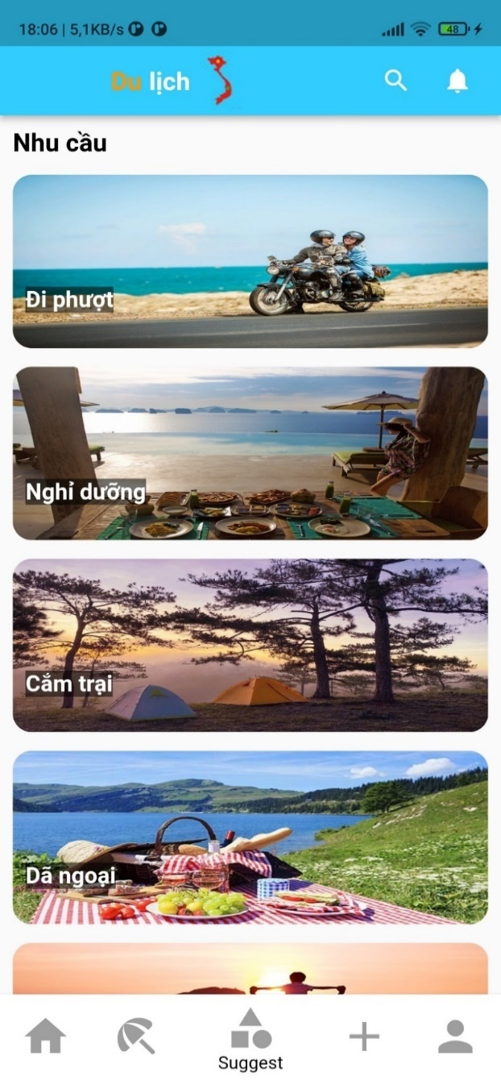

Hình 13. Giao diện nhu cầu.

Chức năng: xem thông tin địa danh phù hợp với nhu cầu người sử dụng chọn.

Cách sử dụng:

✡ Nhấn vào icon nhu cầu ở dưới phần footer.

Kết quả: Xuất hiện các danh sách về nhu cầu đi du lịch của người sử dụng.

1. Giao diện đăng bài viết.

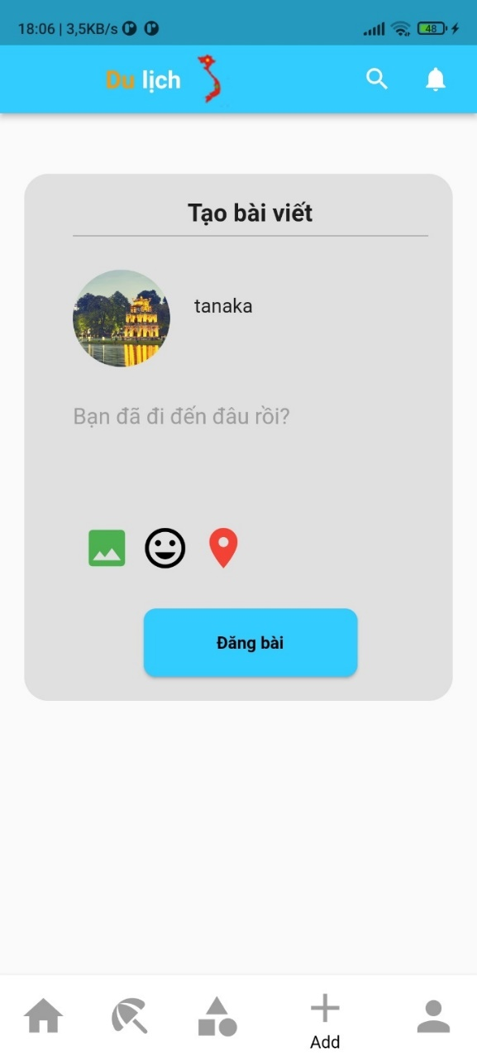

Hình 14. Giao diện đăng bài viết.

Chức năng: Đăng bài viết mới cho người dùng khác tham khảo.

Cách sử dụng:

✡ Thêm hình ảnh địa danh cần đăng bài.

✡ Viết cảm nghĩ về địa danh cần đăng.

✡ Nhấn đăng bài.

Kết quả: Bài viết sẽ xuất hiện trên ứng dụng.

1. Giao diện account.

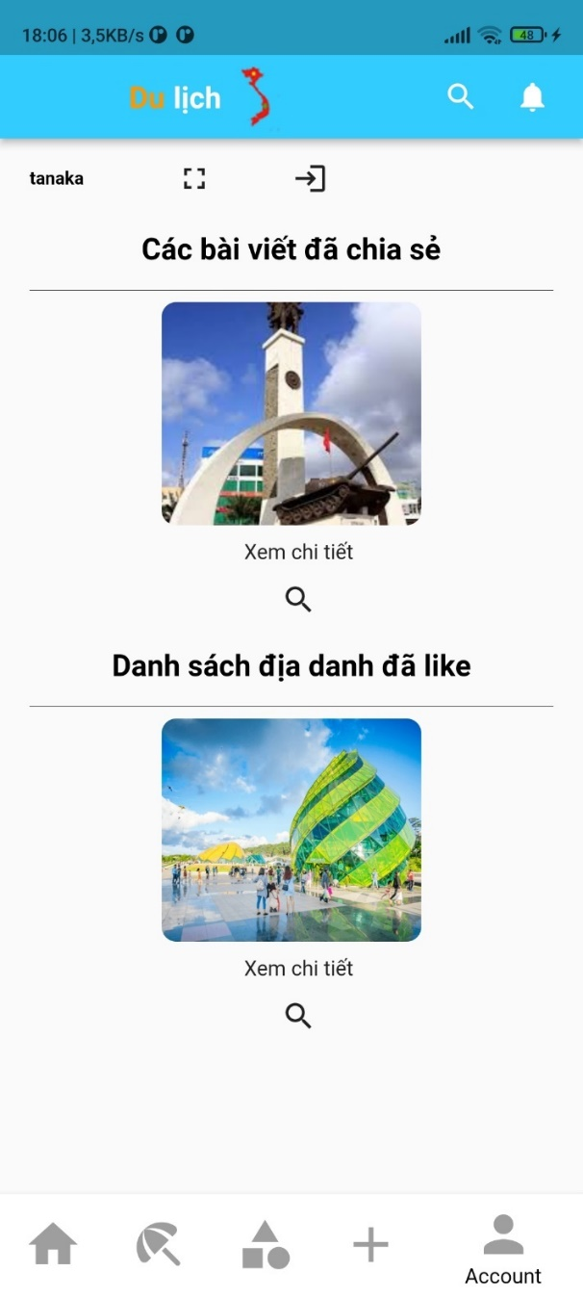

Hình 15. Giao diện account.

Chức năng: xem các bài viết đã chia sẻ, các bài viết đã like, các chức năng của account.

Cách sử dụng:

✡ Nhấn vào icon account bên dưới phần footer.

Kết quả: Hiển thị các bài viết đã chia sẻ, đã like và các chức năng của account.

1. Giao diện đã chia sẻ.

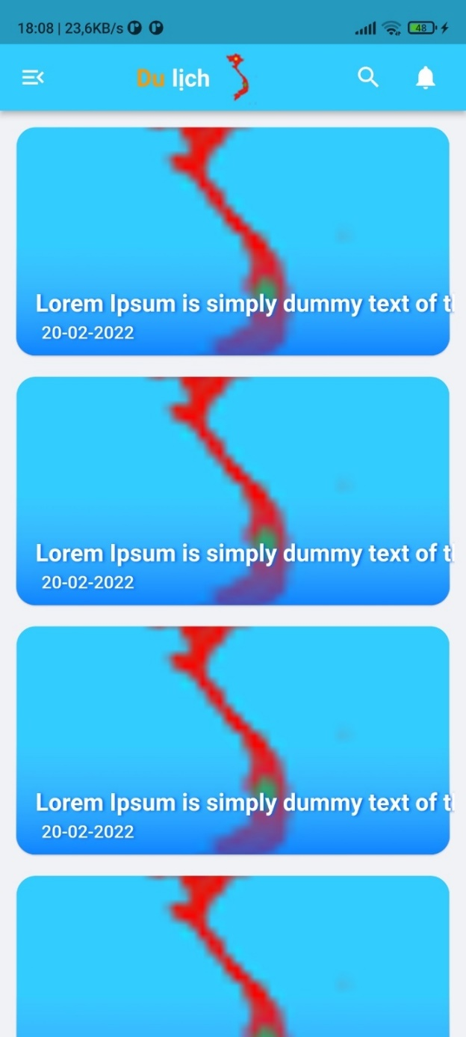

Hình 16. Giao diện bài viết đã chia sẻ.

Chức năng: Xem các bài viết đã chia sẻ trên trang cá nhân.

Cách sử dụng:

✡ Nhấn vào phần bài viết đã chia sẻ.

Kết quả: Xuất hiện các bài viết đã được chia

1. Giao diện quản lý thông tin cá nhân.

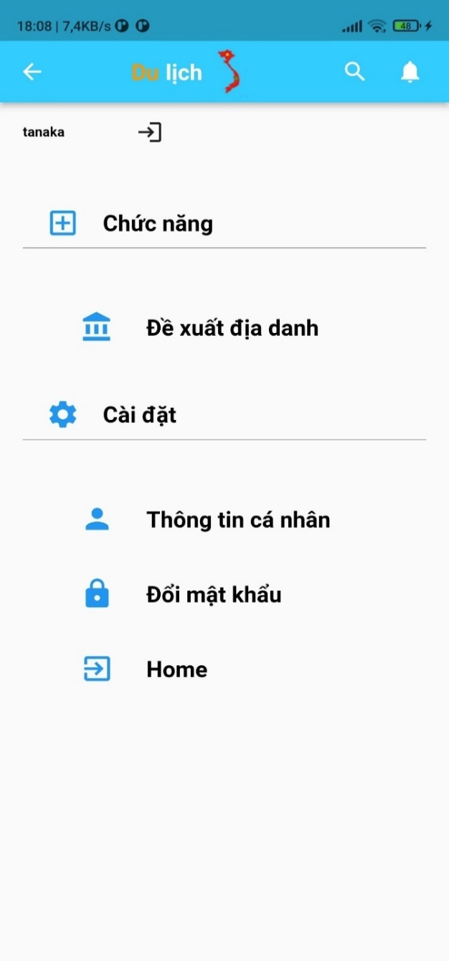

Hình 17. Giao diện quản lý thông tin cá nhân.

Chức năng: hiển thị các thông tin cá nhân của account.

Cách sử dụng:

✡ Nhấn vào icon setting ở ngoài giao diện account.

Kết quả: Hiển thị các thông tin cá nhân của account.

1. Giao diện thông tin cá nhân.

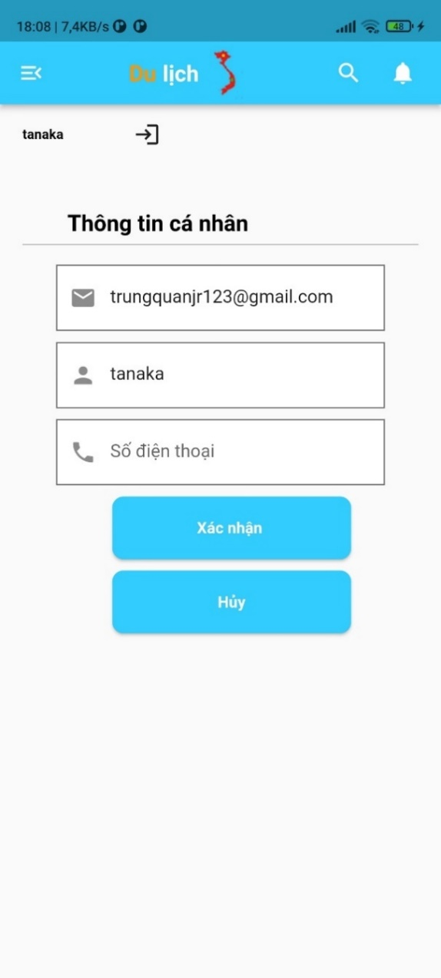

Hình 18. Giao diện thông tin cá nhân.

Chức năng: Xem thông tin cá nhân, có thể thay đổi thông tin cá nhân.

Cách sử dụng:

✡ Nhấn vào icon thông tin ở giao diện quản lý thông tin cá nhân

✡ Có thể thay đổi thông tin cá nhân

✡ Nhấn xác nhân hoặc hủy

Kết quả: Cập nhật lại thông tin cá nhân nếu thay đổi, hiển thị thông tin cá nhân.

1. Giao diện thay đổi mật khẩu.

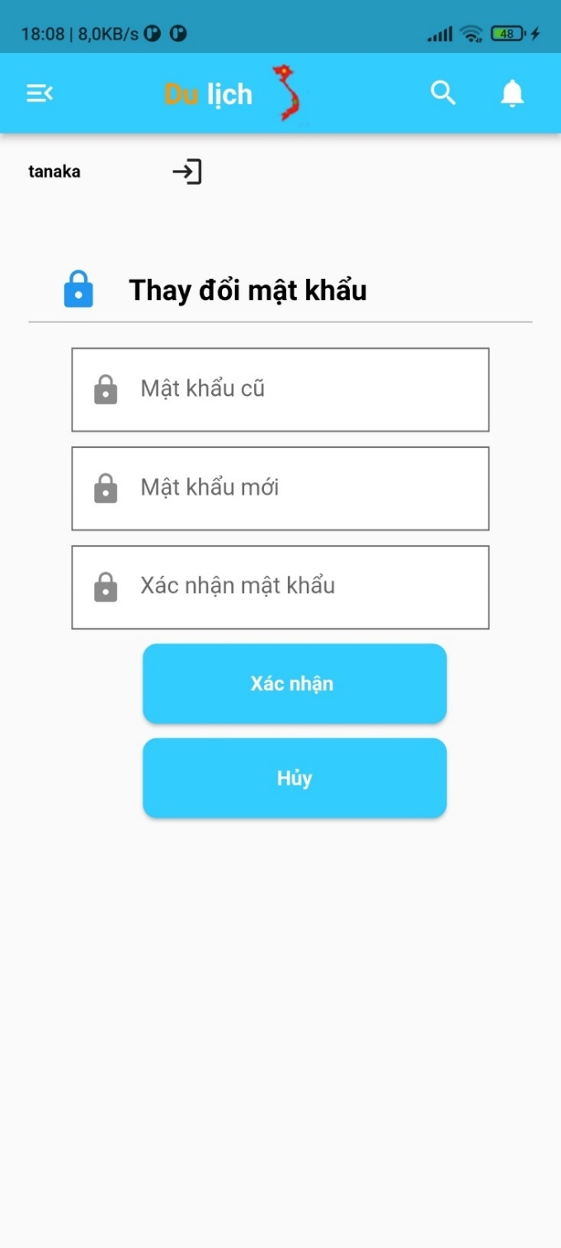

Hình 19. Giao diện thay đổi mật khẩu.

Chức năng: Hiển thị biểu mẫu thay đổi mật khẩu mới.

Cách sử dụng:

✡ Nhấn vào icon thay đổi mật khẩu.

✡ Nhập mật khẩu cũ.

✡ Nhập mật khẩu mới.

✡ Xác nhận lại mật khẩu.

✡ Nhấn xác nhận hoặc hủy.

Kết quả: Cập nhật lại mật khẩu mới nếu đổi mật khẩu.

1. Giao diện chi tiết địa danh

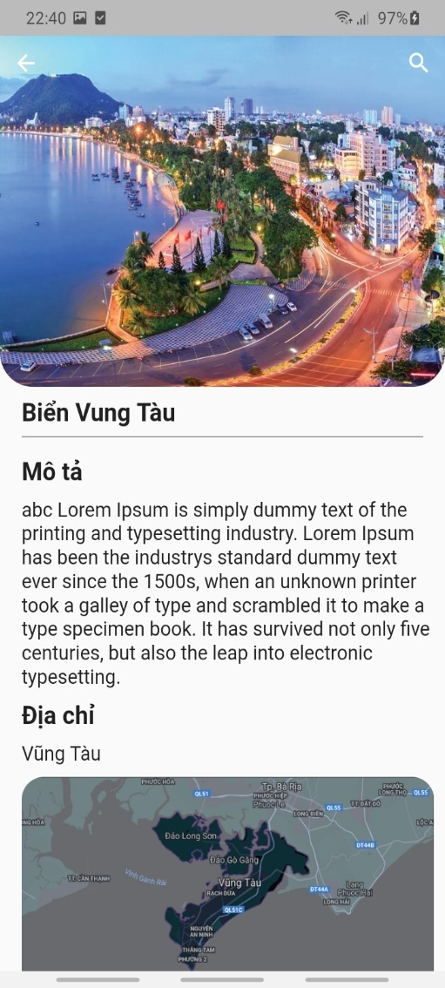

Hình 20. Giao diện chi tiết địa danh.

Chức năng: Xem chi tiết bài viết về địa danh.

Cách sử dụng:

✡ Nhấn vào bài viết

Kết quả: Xuất hiện chi tiết về địa danh

1. Giao diện đề xuất địa danh.

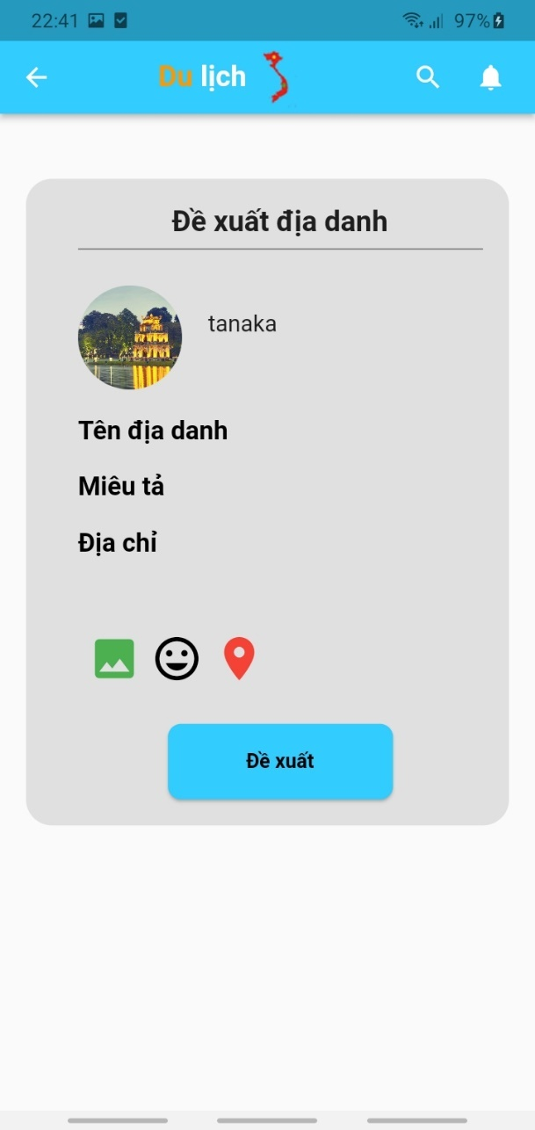

Hình 21. Giao diện đề xuất địa danh.

Chức năng: Người dùng muốn đề xuất một địa danh mới cho ứng dụng.

Cách sử dụng:

✡ Nhấn vào chức năng đề xuất địa danh ở giao diện quản lý thông tin.

✡ Nhập thông tin.

✡ Nhấn đề xuất.

Kết quả: Đề xuất địa danh mới cho ứng dụng

KẾT LUẬN

Thời đại mà công nghệ thông tin đã trở thành một nhu cầu không thể thiếu. Một công ty du lịch phát triển một ứng dụng tham khảo địa điểm du lịch, là một phương pháp tối ưu để có thể giảm thời gian và chi phí khác của khách du lịch và của công ty.

Với năng lực giới hạn của nhóm em đã nghiên cứu và ứng dụng để xây dựng một ứng dụng du lịch Việt Nam. Trong quá trình thực hiện đề tài không thể tránh khỏi những thiếu sót. Kính mong sự thông cảm, góp ý và bổ sung của thầy cô và các bạn để ứng dụng ngày càng hoàn thiện hơn.

Để hoàn thành đề tài này, một lần nữa nhóm em xin chân thành cảm ơn thầy Lê Viết Hoàng Nguyên là người đã quan tâm và giúp đỡ em suốt thời gian qua.

Nhóm em xin chân thành cảm ơn!

# TÀI LIỆU THAM KHẢO

1. <https://www.youtube.com/watch?v=JEMx2ax0734>
2. <https://stackoverflow.com>
3. <https://www.youtube.com/c/JohannesMilke/videos>
4. <https://docs.flutter.dev>
5. <https://github.com>